03_中国国际大学生创新大赛参赛指南
高教主赛道、红旅赛道、产业命题赛道通用手册
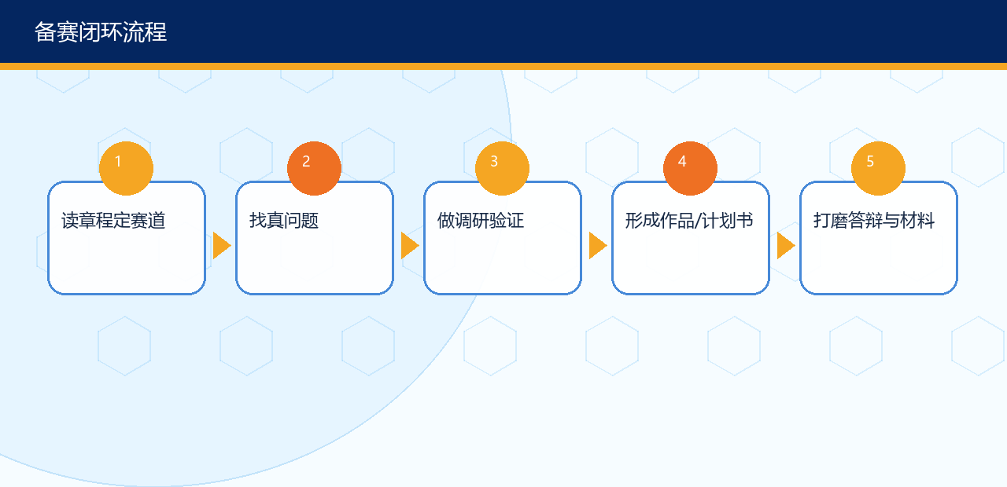
一、赛事定位
中国国际大学生创新大赛强调创新、创业、创造与人才培养融合，是高校双创教育的重要赛事。高教主赛道、青年红色筑梦之旅、产业命题等赛道各有侧重，但共同关注真实问题、创新方案、团队能力、项目成长和社会价值。
二、赛道与作品类型
类型 | 适合项目 | 高分关键
高教主赛道 | 本科生、研究生创新创业项目 | 技术/产品/商业/团队/成长性综合评价
青年红色筑梦之旅 | 服务乡村振兴、社区治理、公益帮扶、文化传承 | 扎根基层、真实服务、社会价值
产业命题赛道 | 企业发布真实技术或产业命题 | 对题精准、技术可行、转化路径清楚
国际/其他专项 | 按当年通知设置 | 材料、资格和系统要求以官方通知为准

三、从0到1备赛路线
阶段 | 核心任务 | 产出物 | 常见风险
第1周：选题 | 确定真实问题、赛道和目标用户 | 选题卡、竞品初筛、导师确认 | 题目过大、离学生能力太远
第2-3周：调研 | 访谈用户、整理政策和行业资料 | 访谈纪要、调查问卷、需求证据 | 只有网上资料，没有一手数据
第4-5周：方案 | 形成技术路线、产品原型或研究方法 | 原型图、实验方案、论文/计划书框架 | 方案像概念，缺少验证
第6-7周：材料 | 打磨文本、图表、PPT和附件 | 申报书、BP、路演PPT、证明材料 | 数据口径不一致
第8周：答辩 | 模拟评委追问，补证据链 | 问答库、1分钟/5分钟/8分钟版本 | 只背稿，不能回应质疑

四、材料清单
材料 | 用途 | 制作建议
申报书/作品说明书 | 系统填报和专家初筛 | 摘要先讲问题和价值，再讲创新与证据
研究报告/商业计划书 | 完整展示逻辑 | 结构清晰，图表多于长段文字
路演PPT | 答辩展示 | 每页一个中心句，避免堆字
证明材料 | 增强可信度 | 调研照片、访谈记录、测试数据、合作证明、获奖证书、软著/专利等
问答库 | 应对专家追问 | 准备技术、市场、财务、伦理、竞品、团队分工六类问题

五、高分检查表
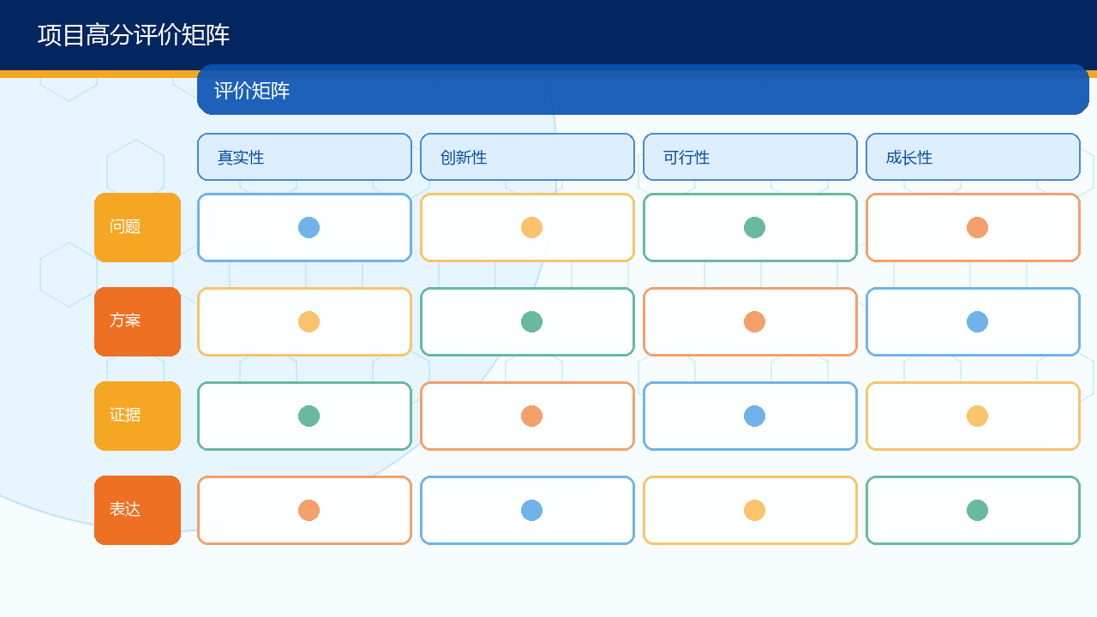
检查项 | 优秀表现 | 低分表现
是否和赛道评价点一一对齐 | 有证据、有对比、有边界、有迭代 | 口号化、概念化、数据不清、过度承诺
是否有真实进展和数据 | 有证据、有对比、有边界、有迭代 | 口号化、概念化、数据不清、过度承诺
是否形成产品/服务/样机/论文/专利等证据链 | 有证据、有对比、有边界、有迭代 | 口号化、概念化、数据不清、过度承诺
是否能在路演中讲清楚痛点、方案、优势、市场和团队 | 有证据、有对比、有边界、有迭代 | 口号化、概念化、数据不清、过度承诺

六、陕西/宝鸡选题建议
方向 | 可选题目 | 适配理由
宝鸡钛谷 | 钛合金文创、钛设备运维、钛材回收、钛工厂AI质检 | 区域产业特色鲜明，适合技术+商业双线表达
智慧农业 | 眉县猕猴桃冷链、陕西苹果分级、植保无人机、农技AI助手 | 一手调研可获得，用户痛点具体
文旅文创 | 青铜器IP研学、长乐塬工业遗址沉浸式课程、西凤酒年轻化传播 | 课程思政和社会价值容易呈现
硬科技 | 低空巡检、集成电路训练营、工业机器人维护、AI算力服务 | 前沿性强，但要控制技术边界

参考来源与使用提示
来源 | 链接
共青团中央/挑战杯官方网站 | https://www.tiaozhanbei.net/
教育部关于举办中国国际大学生创新大赛（2025）的通知 | https://www.moe.gov.cn/srcsite/A08/s7056/202504/t20250417_1189865.html
国家版权局/中国版权保护中心软件登记入口 | https://www.ccopyright.com.cn/
国家知识产权局专利业务办理系统 | https://cponline.cnipa.gov.cn/
陕西省人民政府：先进制造等重点产业信息 | https://www.shaanxi.gov.cn/xw/sxyw/202406/t20240614_2332994_wap.html
宝鸡市人民政府：钛产业集群公开信息 | https://www.baoji.gov.cn/bmpd/bjsgyhxxhj/gxdt/gzdt/202308/t20230811_716794.html

本资源包用于课程教学和学生备赛训练。竞赛章程、报名系统、参赛资格、赛道设置、材料格式、截止时间和知识产权办理要求可能每年更新，正式参赛前必须以当年官方通知、学校创新创业学院/团委通知和系统填报要求为准。

